**МИНИСТЕРСТВО ОБРАЗОВАНИЯ**

**РЕСПУБЛИКИ БЕЛАРУСЬ**

**БЕЛОРУССКИЙ ГОСУДАРСТВЕННЫЙ УНИВЕРСИТЕТ**

**Факультет прикладной математики и информатики**

**Жуковский Павел Сергеевич**

**Знакомство с пакетом Cisco Packet Tracer Student**

Отчет по лабораторной работе № 3,

Вариант 5

(“Компьютерные сети”)

студента 2-го курса 13-ой группы

**Преподаватель**

**Бубен. И.В.**

**2020 г.**

# **Общая постановка заданий**

1. Знакомство с пакетом ***Packet Tracer***
2. Спроектировать и построить простую одноранговую сеть с помощью перекреcтного кабеля (Что означает однорангоавя сеть?).
3. Проверить соединение между равноправными узлами с помощью команды *(предложите команду)*.
4. Реализовать схему подключения компьютеров к коммутатору (что за устройство коммутатор?) согласно предложенной схеме.
5. Освоить команды базовой настройки коммутатора.

# **Задание 1.**

***Знакомство с Packet Tracer.***

Рассмотрим на рисунке 1 основные элементы рабочего стола пакета Packet Tracer

|  |
| --- |
|  |
| Рисунок 1 |

1. Поле логической диаграммы сети. Сюда переносится оборудование, из которого формируется сеть

2. Кнопки управления объектами на логической схеме (выделение объектов, перемещение по рабочей области, комментарии к описанию объектов, удаление объектов)

3. Кнопки визуального моделирования потоков данных. Верхняя – выполняет простой ping – запрос между двумя узлами. Нижняя - позволяет сформировать сложный пакет данных

4. Окно наблюдения за пакетами визуального моделирования

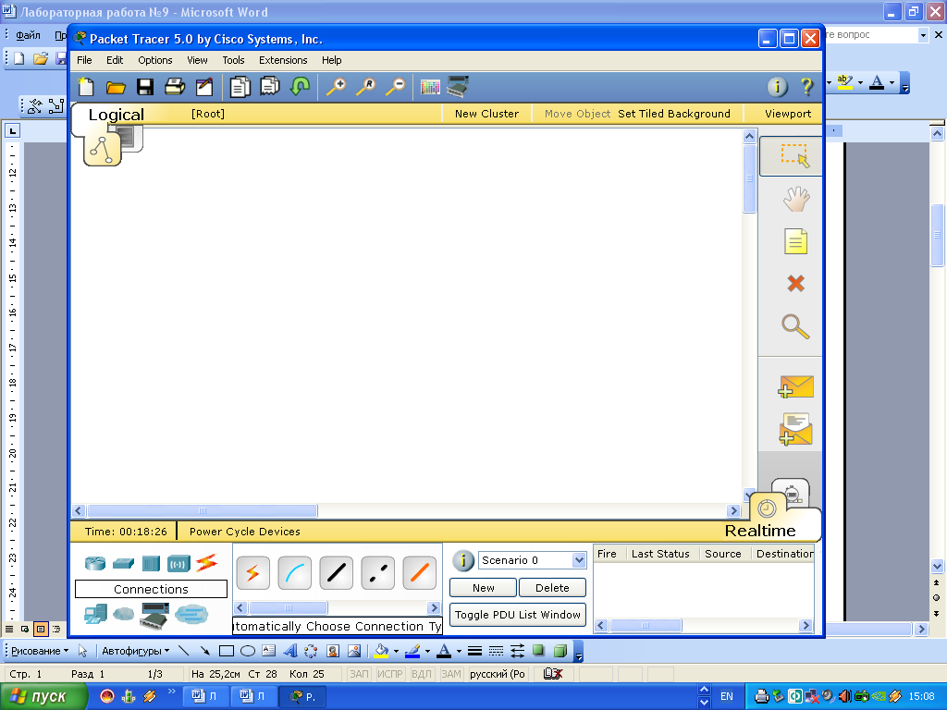5. Соединители (различные типы кабелей, которые используются для соединения устройств сети. Заметим, что используется для автоматического выбора кабеля)

6. Оконечные устройства (компьютер, сервер, принтер, телефон)

7. Router (маршрутизаторы).

8. Switch (коммутаторы).

Получите у преподавателя вариант задания для дальнейшего выполнения.

# **Варианты заданий**

| **Вариант** | ПК1 | ПК2 | Маска | Шлюз по умолчанию |
| --- | --- | --- | --- | --- |
| 1 | 179.198.210.1 | 179.198.210.2 | 255.255.255.192 | 179.198.210.3 |
| 2 | 187.16.0.1 | 187.16.0.2 | 255.255.255.192 | 187.16.0.3 |
| 3 | 135.151.0.1 | 135.151.0.2 | 255.255.255.192 | 135.151.0.3 |
| 4 | 170.16.0.1 | 170.16.0.2 | 255.255.255.192 | 170.16.0.3 |
| 5 | 196.5.10.1 | 196.5.10.2 | 255.255.255.192 | 196.5.10.3 |
| 6 | 189.102.0.1 | 189.102.0.2 | 255.255.255.192 | 189.102.0.3 |
| 7 | 203.21.140.1 | 203.21.140.2 | 255.255.255.192 | 203.21.140.3 |
| 8 | 176.141.64.1 | 176.141.64.2 | 255.255.255.192 | 176.141.64.3 |
| 9 | 155.79.0.1 | 155.79.0.2 | 255.255.255.192 | 155.79.0.3 |
| 10 | 176.141.64.1 | 176.141.64.2 | 255.255.255.192 | 176.141.64.3 |
| 11 | 11.62.111.1 | 11.62.111.2 | 255.255.255.192 | 11.62.111.3 |
| 12 | 170.96.0.1 | 170.96.0.2 | 255.255.255.192 | 170.96.0.3 |
| 13 | 185.206.1.1 | 185.206.1.2 | 255.255.255.192 | 185.206.1.3 |
| 14 | 130.62.32.1 | 130.62.32.2 | 255.255.255.192 | 130.62.32.3 |
| 15 | 132.101.22.1 | 132.101.22.2 | 255.255.255.192 | 132.101.22.3 |
| 16 | 179.37.0.1 | 179.37.0.2 | 255.255.255.192 | 179.37.0.3 |
| 17 | 164.6.25.1 | 164.6.25.2 | 255.255.255.192 | 164.6.25.3 |
| 18 | 140.135.0.1 | 140.135.0.2 | 255.255.255.192 | 140.135.0.3 |
| 19 | 139.224.191.1 | 139.224.191.2 | 255.255.255.192 | 139.224.191.3 |
| 20 | 132.101.128.1 | 132.101.128.2 | 255.255.255.192 | 132.101.128.3 |
| 21 | 179.131.121.1 | 179.131.121.2 | 255.255.255.192 | 179.131.121.3 |
| 22 | 145.129.153.1 | 145.129.153.2 | 255.255.255.192 | 145.129.153.3 |
| 23 | 169.165.0.1 | 169.165.0.2 | 255.255.255.192 | 169.165.0.3 |
| 24 | 11.62.111.1 | 11.62.111.2 | 255.255.255.192 | 11.62.111.3 |
| 25 | 170.96.0.1 | 170.96.0.2 | 255.255.255.192 | 170.96.0.3 |
| 26 | 185.206.1.1 | 185.206.1.2 | 255.255.255.192 | 185.206.1.3 |
| 27 | 179.37.0.1 | 179.37.0.2 | 255.255.255.192 | 179.37.0.3 |
| 28 | 164.6.25.1 | 164.6.25.2 | 255.255.255.192 | 164.6.25.3 |
| 29 | 140.135.0.1 | 140.135.0.2 | 255.255.255.192 | 140.135.0.3 |
| 30 | 139.224.191.1 | 139.224.191.2 | 255.255.255.192 | 139.224.191.3 |
| 31 | 132.101.128.1 | 132.101.128.2 | 255.255.255.192 | 132.101.128.3 |
| 32 | 187.209.212.1 | 187.209.212.2 | 255.255.255.192 | 187.209.212.3 |
| 33 | 133.85.78.1 | 133.85.78.2 | 255.255.255.192 | 133.85.78.3 |
| 34 | 157.98.0.1 | 157.98.0.2 | 255.255.255.192 | 157.98.0.3 |
| 35 | 135.151.0.1 | 135.151.0.2 | 255.255.255.192 | 135.151.0.3 |
| 36 | 170.16.0.1 | 170.16.0.2 | 255.255.255.192 | 170.16.0.3 |
| 37 | 196.5.10.1 | 196.5.10.2 | 255.255.255.192 | 196.5.10.3 |
| 38 | 189.102.0.1 | 189.102.0.2 | 255.255.255.192 | 189.102.0.3 |
| 39 | 203.21.140.1 | 203.21.140.2 | 255.255.255.192 | 203.21.140.3 |
| 40 | 179.131.121.1 | 179.131.121.2 | 255.255.255.192 | 179.131.121.3 |
| 41 | 145.129.153.1 | 145.129.153.2 | 255.255.255.192 | 145.129.153.3 |
| 42 | 169.165.0.1 | 169.165.0.2 | 255.255.255.192 | 169.165.0.3 |
| 43 | 179.198.210.1 | 179.198.210.2 | 255.255.255.192 | 179.198.210.3 |
| 44 | 187.16.0.1 | 187.16.0.2 | 255.255.255.192 | 187.16.0.3 |
| 45 | 187.209.212.1 | 187.209.212.2 | 255.255.255.192 | 187.209.212.3 |
| 46 | 133.85.78.1 | 133.85.78.2 | 255.255.255.192 | 133.85.78.3 |
| 47 | 157.98.0.1 | 157.98.0.2 | 255.255.255.192 | 157.98.0.3 |
| 48 | 130.62.32.1 | 130.62.32.2 | 255.255.255.192 | 130.62.32.3 |
| 49 | 132.101.22.1 | 132.101.22.2 | 255.255.255.192 | 132.101.22.3 |
| 50 | 176.141.64.1 | 176.141.64.2 | 255.255.255.192 | 176.141.64.3 |
| 51 | 155.79.0.1 | 155.79.0.2 | 255.255.255.192 | 155.79.0.3 |
| 52 | 176.141.64.1 | 176.141.64.2 | 255.255.255.192 | 176.141.64.3 |

# Указания к выполнению работы:

***В отчет (*.doc) включить скриншоты, на которых видны:***

* ***конфигурации компьютеров и коммутатора;***
* ***работу утилит;***
* ***ответы на вопросы в заданиях;***
* ***комментарии к приведенным скриншотам*.**

# **Задание 2.**

2.1. Предварительно составьте схему сети.

Схема сети – это карта логической топологии сети.

2.2. Запустите пакет Cisco Packet Tracer Student

В рабочей области разместите два компьютера и соедините их кабелем. При правильном выполнении задания, у Вас должна появиться схема, приведенная на рисунке 2.

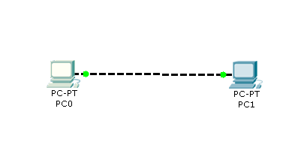

Рисунок 2

Разместил два ПК и соединил их кнопочкой, на которой изображена оранжевая молния (см. проект «2-ое задание (2 ПК и кабель между ними)»):

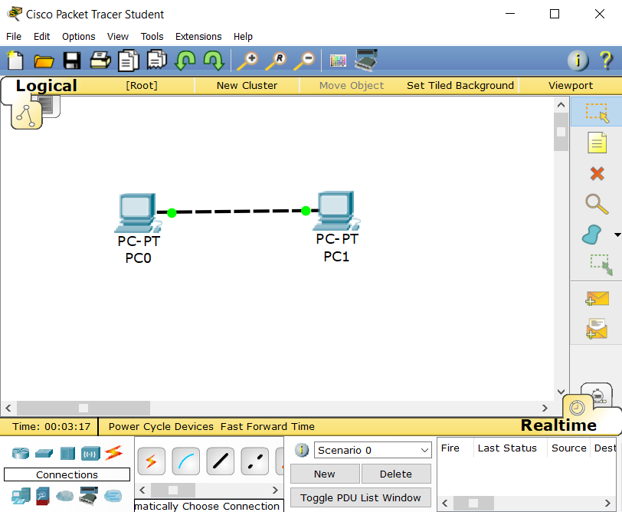

2.3. Схема сети на рисунке 2 не может выполнять даже простейшие функции компьютерной сети. Необходимо пройти следующий этап – этап конфигурирования физических устройств. Для того, чтобы задать IP-адреса, дважды щелкните на значке компьютера в рабочей области и перейдите на вкладку, указанную на рисунке 3:

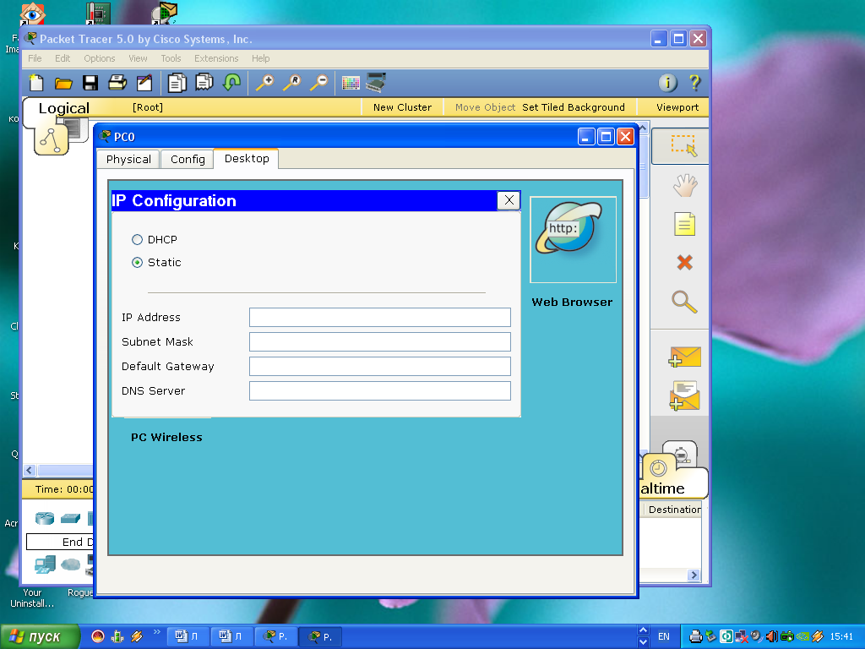

Рисунок 3

Задайте адреса хостам согласно вашему варианту. Скриншоты поместить в отчет и прокомментировать.

Задал обоим ПК адреса, согласно своему 5-ому варианту:

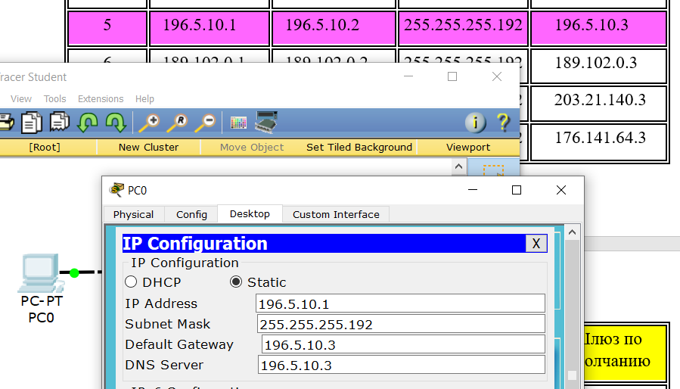

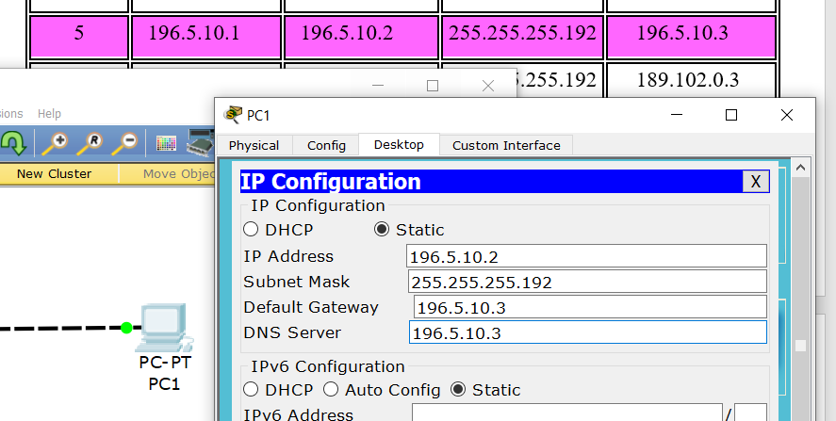

Как видно, маска, шлюз по умолчанию и DNS-сервер (шлюз и DNS-сервер совпадают) у обоих ПК общий, а вот IP-адреса несколько различаются.

2.4. Проверьте работоспособность полученной схемы с помощью команды (*какой?*). Для этого необходимо перейти в режим работы в командной строке.

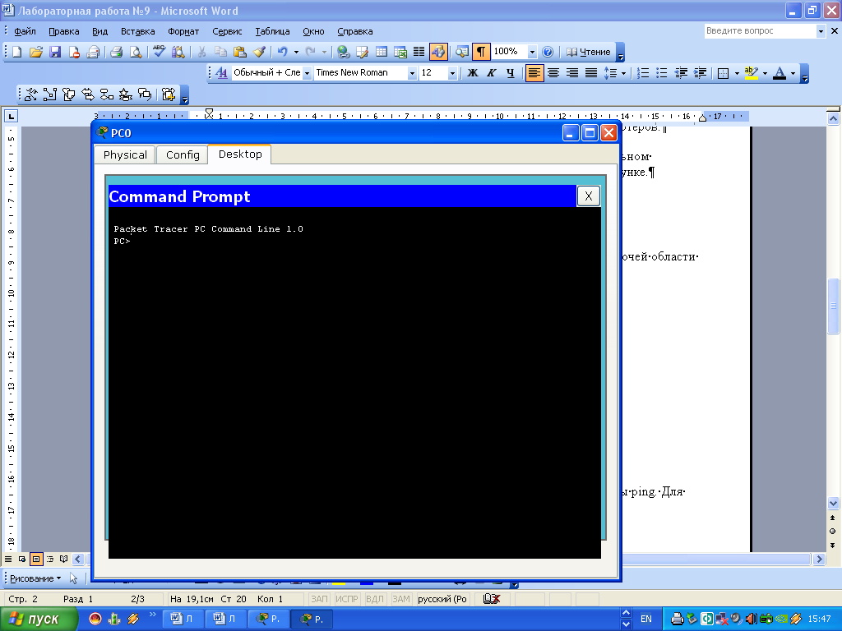

Рисунок 4

Скриншоты выполнения команды поместить в отчет и сделать вывод

Для того, чтобы проверить работоспособность полученной схемы, можно и нужно воспользоваться командой **Ping**, при чём почему бы нам не проверить его на обоих ПК:

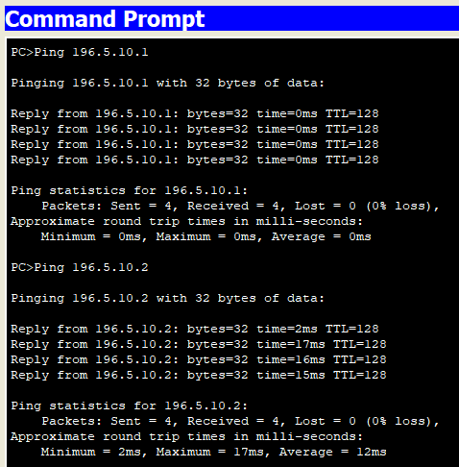

При чем здесь видно, что при проверке собственного пинга, времена ожидания близки к нулю, что в общем-то правильно. При взаимодействии с IP-адресом другого ПК мы наблюдаем некоторое существенное время ожидания, в среднем равное 12ms.

* 1. Определить МАС-адреса узлов. Использовать команду *(какую?)*. Скриншоты поместить в отчет и прокомментировать.

Для этого нам понадобится команда **ipconfig /all**, при чём с обоих ПК:

ПК0:

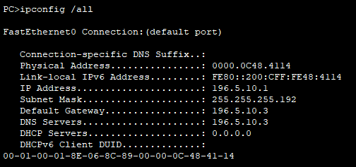

ПК1:

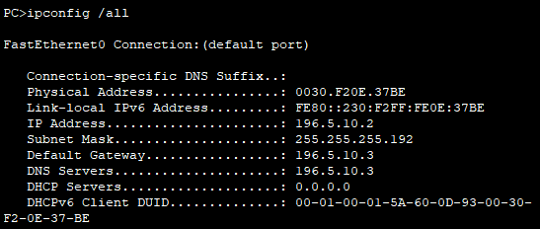

# **Задание 3.**

**Построить сети, приведенные на рисунках 5 и 6** (для получения навыков построения сети).

1. Для сети на рисунке 5 требуемые порты указаны точно.

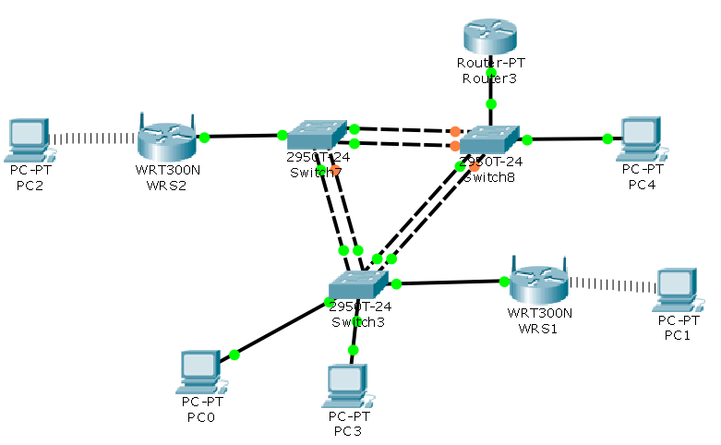

Рисунок 5

На этом же рисунке имеем два беспроводных роутера. Для установления беспроводного подключения компьютера к роутеру WRT300N необходимо сделать следующее:

* Откройте панель настроек роутера WRT300N. Перейдите на вкладку Config, раздел Wireless. Задайте SSID для роутера (WRS2 или WRS3).
* Откройте панель настроек компьютера. На вкладке Physical находится изображение передней панели системного блока компьютера. Выключите компьютер, внизу панели вытащите мышью разъем для подключения сетевого кабеля и добавьте на это место модуль Linksys-WMP300N.
* Снова включите компьютер. Перейдите на вкладку Config, раздел Wireless. Укажите SSID роутера, к которому необходимо подключение.

Реализовал следующую схему (см. проект «3-е задание (рис.5)»):

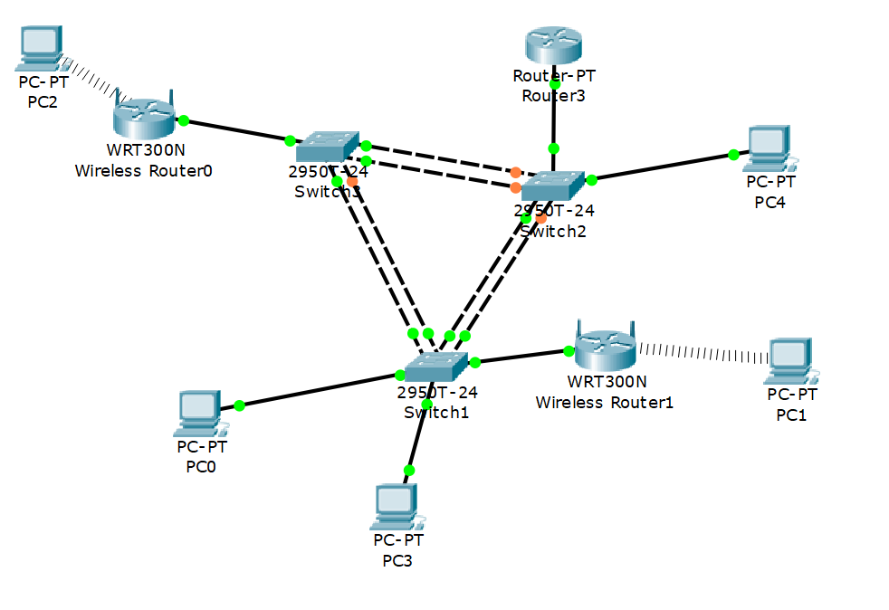

1. Для сети на рисунке 6 порты выбрать самостоятельно.
2. Для схемы на рисунке 6 используйте либо роутер типа Generic либо добавьте интерфейс serial.

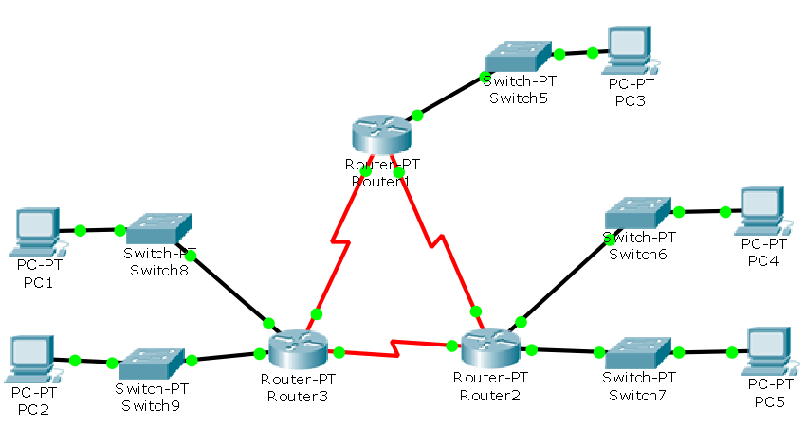

Рисунок 6

Для этого:

* Откройте панель настроек роутера.
* На вкладке Physical на изображение панели роутера. Выключите роутер и добавьте в подходящий слот модуль WIC-2T.
* Снова включите роутер

1. Используя опцию *config* для устройств, присвоить им символические имена.
2. Результаты проектов сетей сохранить в файлах **pkt.**

Реализовал следующую схему (см. проект «3-е задание (рис.6)»):

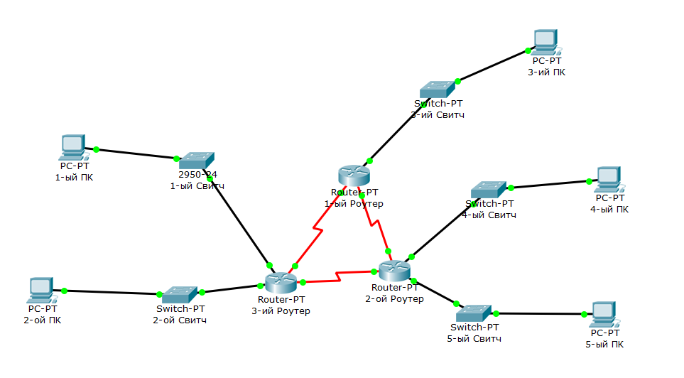

# **Задание 4.**

**Согласно своему варианту задания реализуйте следующую схему (рисунок 7):**

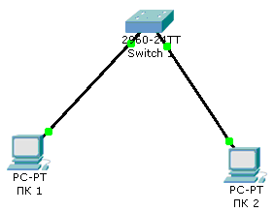

Рисунок 7

Реализовать схему подключения компьютеров к коммутатору согласно предложенной схеме на рисунке 7. Освоить команды базовой настройки коммутатора. Необходимо организовать сеть, аналогичную той, что изображена на рисунке 7.

**Пример** адресной схемы:

|  |  |  |  |
| --- | --- | --- | --- |
| Наименование  устройства | IP-адрес | Маска подсети | Шлюз по умолчанию |
| ПК 1 | 192.168.1.3 | 255.255.255.192 | 192.168.1.1 |
| ПК 2 | 192.168.1.4 | 255.255.255.192 | 192.168.1.1 |

4.1. Подсоединение компьютеров к коммутатору.

Подсоедините ПК 1 к порту коммутатора Fa0/1. Выполните настройку ПК 1, задав IP-адрес, маску подсети и шлюз по умолчанию согласно таблице (см. выше). Подсоедините ПК 2 к интерфейсу Fa0/4 коммутатора. Выполните настройку ПК 2, задав IP-адрес, маску подсети и шлюз по умолчанию согласно таблице (см. выше).

1-ый ПК:

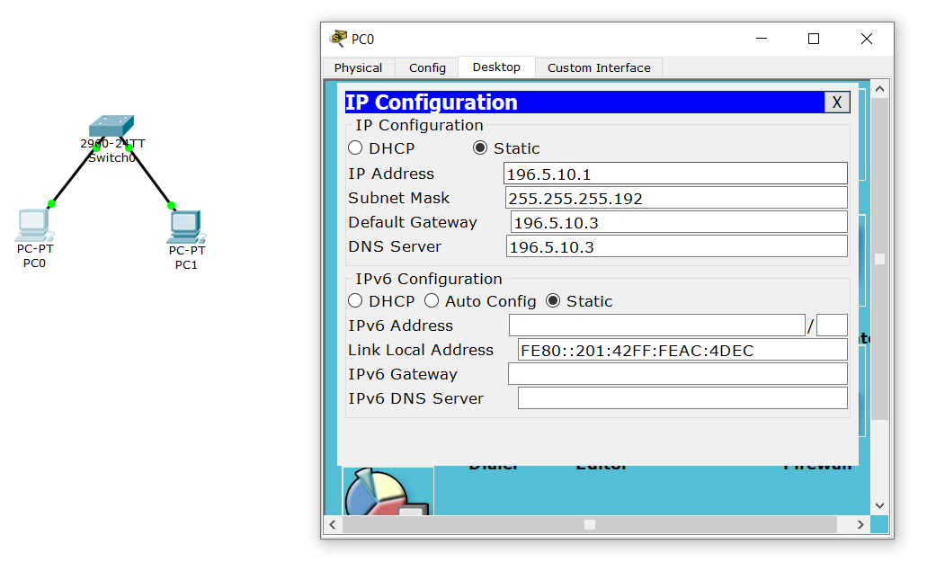

2-ой ПК:

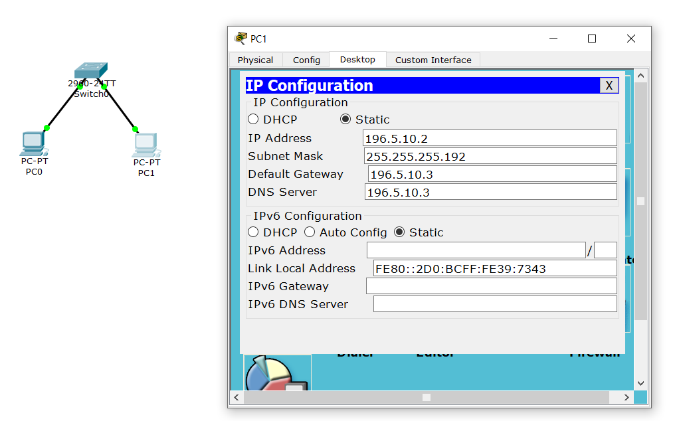

4.2. Настройка начальной конфигурации коммутатора

Для того, чтобы начать настройку коммутатора перейдите в режим CLI (рисунок 8)

4.3. В качестве имени узла коммутатора задайте **FIO_№ варианта** (например; по нашим правилам: для студента **И**ванова **П**етра **А**лексеевича с вариантом задания 24 имя коммутатора – Sw_IPA_24)

**Switch>enable**

**Switch#config terminal**

**Switch(config)#hostname Sw_IPA_24**

**Задал имя:**

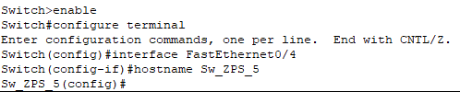

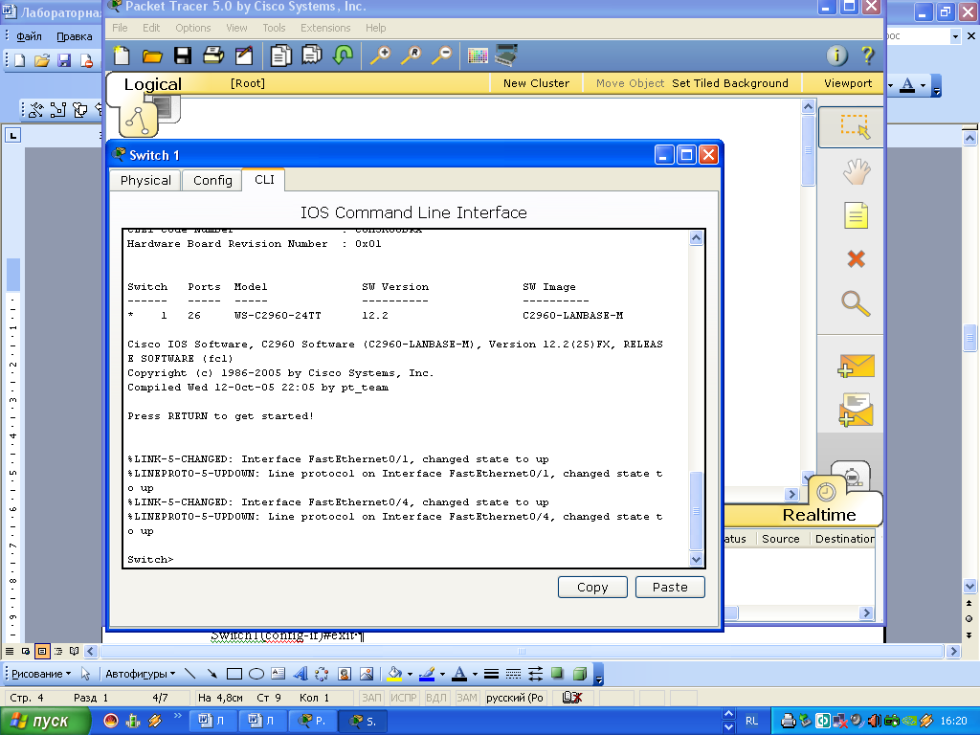

Рисунок 8

4.4.. Проверка подключения

Для проверки правильной настройки конфигурации узлов выполните с узлов тестирование доступности других узлов с помощью эхо-запроса. (Что такое эхо-запрос? Как протестировать доступность других узлов?).

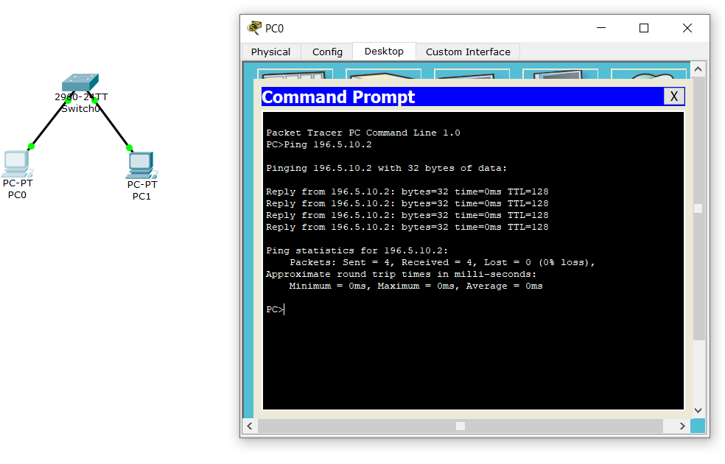

**Эхо-запрос** – это запрос, который отправляется с помощью команды **Ping**, чтобы проверить связь устройства с сервером. Чтобы протестировать доступность других узлов, нужно вводить другой IP-адрес после команды **Ping**.

4.5.. Запись MAC-адреса

Определите и запишите MAC-адреса уровня сетевых интерфейсных плат. В командной строке на каждом компьютере введите *(какую команду и скакими параметрами?)*.

**MAC-адрес** – это уникальный идентификатор устройства в сети.

Чтобы определить MAC-адрес устройства, можно воспользоваться командой **ipconfig /all**:

**ПК1: 0001.42AC.4DEC**

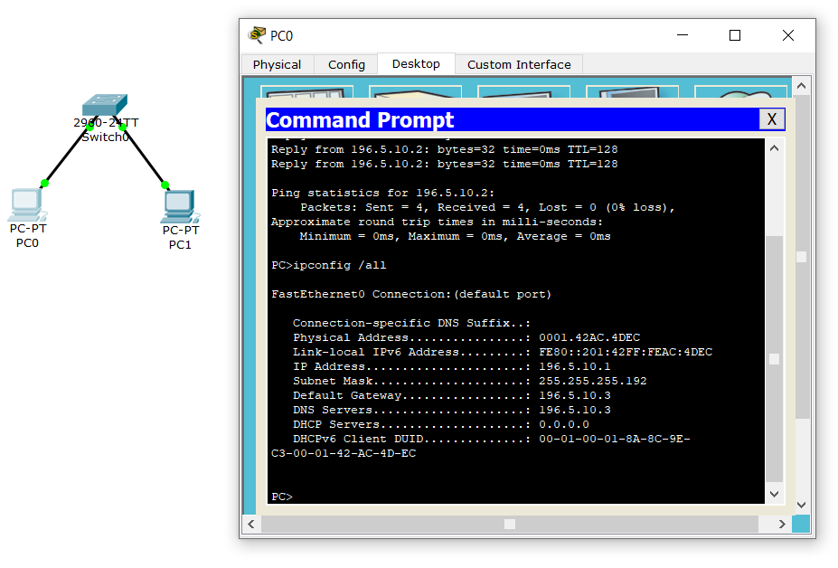

**ПК2: 00D0.BC39.7343**

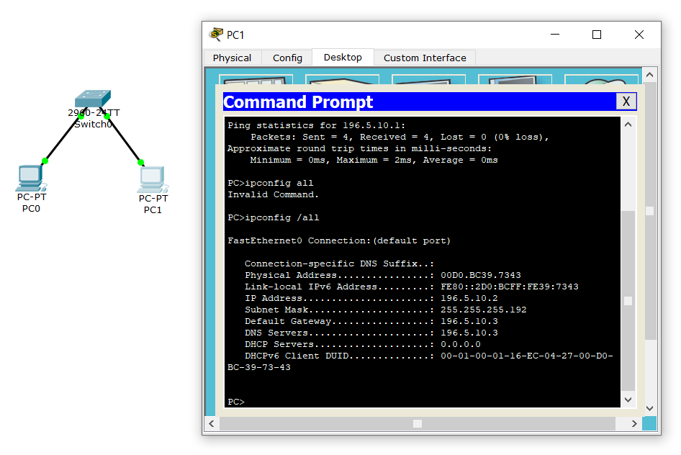

4.6. Определение MAC-адресов, информацию о которых получил коммутатор.

Выясните, с помощью команды *show mac-address-table*, какие MAC-адреса определил коммутатор.

**Sw_IPA_24#show mac-address-table**

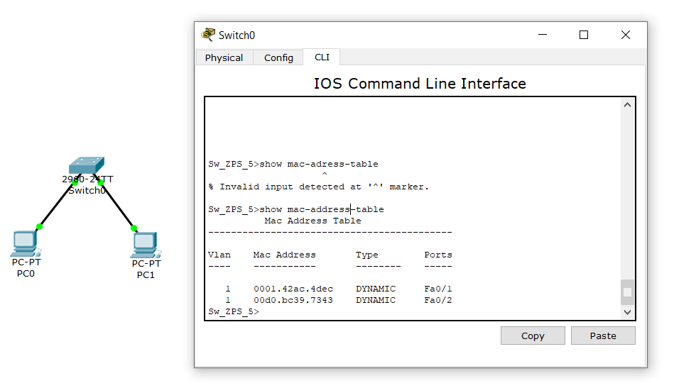

Сколько динамических адресов присутствует?

Присутствует 2 штуки динамических адресов.

Соответствуют ли MAC-адреса MAC-адресам узла?

После использовании команды show mac-address-table можно заметить, что мы получили два адреса, при чём они соответствуют MAC-адресам узлов.

***Отчет и все файлы с моделями CISCO положить в папку Lab03_ФИО и отправить на сервер***

***Хорошо, отправлю.***